Matriz de Riscos — {{PROJETO}}
Table of Contents

Responsável: {{Nome}} · Última revisão: {{AAAA-MM-DD}} · Próxima revisão: {{data}}

1. Escalas

Probabilidade
Nível | Descrição | Indicação
5 — Muito alta | Espera-se que aconteça | > 80%
4 — Alta | Provável | 50–80%
3 — Média | Pode acontecer | 20–50%
2 — Baixa | Improvável | 5–20%
1 — Muito baixa | Raro | < 5%

Impacto
Nível | Prazo | Custo | Qualidade | Reputação
5 — Crítico | > 2 meses | > {{X €}} | Inutilizável | Cobertura mediática negativa
4 — Alto | 1–2 meses | {{…}} | Funcionalidade principal falha | Perda de clientes
3 — Médio | 2–4 semanas | {{…}} | Degradação notória | Queixas
2 — Baixo | 1 semana | {{…}} | Incómodo | Interna
1 — Mínimo | < 1 semana | Desprezável | Cosmético | Nenhuma

Nível de risco (P × I)
 | I=1 | I=2 | I=3 | I=4 | I=5
P=5 | 5 | 10 | 15 | 20 | 25
P=4 | 4 | 8 | 12 | 16 | 20
P=3 | 3 | 6 | 9 | 12 | 15
P=2 | 2 | 4 | 6 | 8 | 10
P=1 | 1 | 2 | 3 | 4 | 5

Faixa | Nível | Ação exigida
15–25 | Extremo | Ação imediata; escalar ao sponsor; pode bloquear o projeto
8–14 | Alto | Plano de mitigação com dono e prazo; acompanhamento semanal
4–7 | Médio | Mitigar se o custo for razoável; acompanhamento mensal
1–3 | Baixo | Aceitar e monitorizar

2. Registo de riscos
ID | Categoria | Risco | Causa | Consequência | P | I | Nível | Estratégia | Ação de mitigação | Dono | Prazo | Estado
R-01 | Técnico | {{Integração com ERP não suporta o volume}} | {{API limitada a 100 req/min}} | {{Encomendas atrasadas}} | 4 | 4 | 16 Alto | Mitigar | {{Fila + processamento em lote; negociar aumento de quota}} | {{Nome}} | {{data}} | Em curso
R-02 | Recursos | {{Perda do único especialista em {{X}}}} | {{Concentração de conhecimento}} | {{Paragem de 4-6 semanas}} | 3 | 5 | 15 Extremo | Mitigar | {{Programação em par; documentação; formar 2.ª pessoa}} | {{Nome}} | {{data}} | Em curso
R-03 | Âmbito | {{Requisitos continuam a mudar}} | {{Stakeholders não alinhados}} | {{Prazo derrapa}} | 4 | 3 | 12 Alto | Mitigar | {{Congelamento de âmbito após {{data}}; processo formal de alterações}} | {{PO}} | {{data}} | Aberto
R-04 | Segurança | {{Fuga de dados entre tenants}} | {{Consulta sem filtro de tenant}} | {{Violação RGPD; coima}} | 2 | 5 | 10 Alto | Mitigar | {{RLS obrigatória + teste automático de isolamento em todas as tabelas}} | {{Nome}} | {{data}} | Fechado
R-05 | Externo | {{Fornecedor cloud aumenta preços}} | — | {{Custo acima do orçamento}} | 2 | 3 | 6 Médio | Aceitar | {{Monitorizar; reavaliar anualmente}} | {{Nome}} | — | Monitorizado
R-06 | Legal | {{Alteração regulamentar exige mudanças}} | {{{{Regulamento X}} em consulta}} | {{Retrabalho}} | 3 | 3 | 9 Alto | Mitigar | {{Acompanhar; desenhar o módulo de forma configurável}} | {{Jurídico}} | {{data}} | Aberto
R-07 | Operacional | {{Equipa sem experiência de on-call}} | {{Primeiro sistema em produção 24/7}} | {{MTTR elevado}} | 4 | 3 | 12 Alto | Mitigar | {{Runbooks + 2 exercícios simulados antes do GA}} | {{Nome}} | {{data}} | Em curso
Estratégias: Evitar (eliminar a causa) · Mitigar (reduzir P ou I) · Transferir (seguro, contrato, terceiro) · Aceitar (registar e monitorizar)

3. Mapa de calor
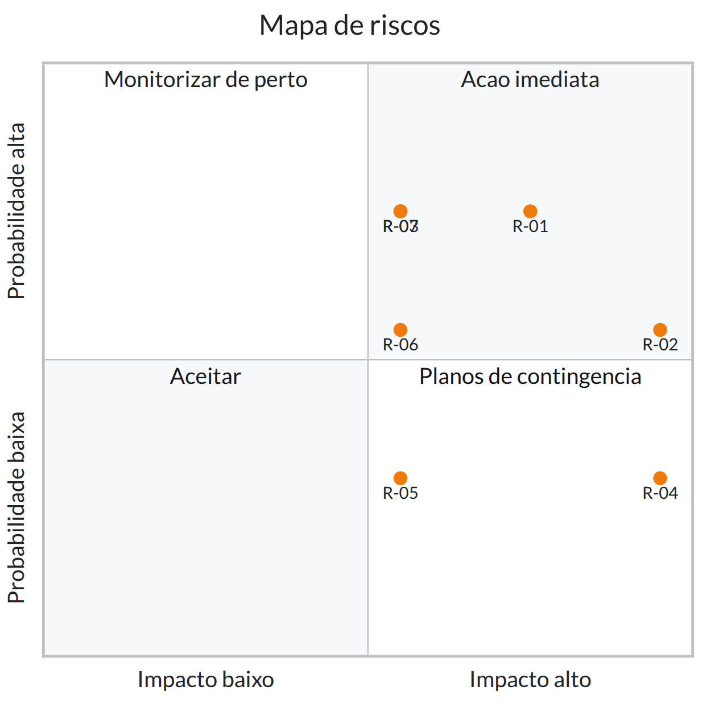

4. Planos de contingência
Para riscos de nível Extremo e Alto: o que fazer se o risco se materializar, apesar da mitigação.

R-02 — Perda do especialista
Gatilho | {{Comunicação de saída ou ausência prolongada}}
Ação imediata | {{Sessões de transferência de conhecimento gravadas nas 2 semanas de aviso}}
Plano B | {{Contratar consultor externo já identificado ({{empresa}}, ~{{X €}}/dia)}}
Custo do plano B | {{…}}
Impacto residual | {{Atraso de 2-3 semanas em vez de 6}}

R-01 — ERP não suporta o volume
Gatilho | {{Fila acumula > 500 mensagens de forma sustentada}} |
Ação imediata | {{Ativar modo degradado; processar em lotes noturnos}} |
Plano B | {{Sincronização por ficheiro em vez de API}} |

5. Riscos fechados
ID | Risco | Fechado em | Motivo
R-04 | {{Fuga entre tenants}} | {{data}} | {{RLS implementada e testada; risco residual Baixo}}

6. Riscos materializados (tornaram-se problemas)
ID | Risco | Data | Impacto real | Eficácia da mitigação | Lição
{{R-08}} | {{…}} | {{data}} | {{…}} | {{Parcial — reduziu de 6 para 3 semanas}} | {{…}}

7. Cadência de revisão
Nível | Frequência | Fórum
Extremo | Semanal | {{Reunião de projeto + sponsor}}
Alto | Quinzenal | {{Reunião de projeto}}
Médio | Mensal | {{Reunião de projeto}}
Baixo | Trimestral | {{Revisão de registo}}
Novos riscos podem ser levantados por qualquer pessoa, a qualquer momento, em {{canal/processo}}.

